ve

Help Here

Atividades do Negócio

Grupo [nº]
José Ricardo Ciola Bricio 11141100883
[Nome] [RGM]
[Nome] [RGM]
[Nome] [RGM]
Controle de Versão

Responsável | Modificação | Data
Índice
1. Objetivo 4
2. Atividades do Negócio 5
2.1 Atividade 1 – Cadastro de Pessoa 5
2.1.1 Diagrama de Atividades 5
2.2 Atividade 2 – Alteração de Pessoa 6
2.2.1 Diagrama de Atividades 6
2.3 Atividade 3 – Exclusão de Pessoa 7
2.3.1 Diagrama de Atividades 7
2.4 Atividade 4 – Cadastro de Instituição 8
2.4.1 Diagrama de Atividades 8
2.5 Atividade 5 – Alteração de Instituição 9
2.5.1 Diagrama de Atividades 9
2.6 Atividade 6 – Exclusão de Instituição 10
2.6.1 Diagrama de Atividades 10
2.7 Atividade 7 – Criação de evento de arrecadação Pessoa 11
2.7.1 Diagrama de Atividades 11
2.8 Atividade 8 – Alteração de evento de arrecadação Pessoa 12
2.8.1 Diagrama de Atividades 12
2.9 Atividade 9 – Exclusão de evento de arrecadação Pessoa 13
2.9.1 Diagrama de Atividades 13
2.10 Atividade 10 – Se voluntariar 14
2.10.1 Diagrama de Atividades 14
2.10.2 Atividade 11 – Solicitar certificado de voluntariado 15
2.10.3 Diagrama de Atividades 15
2.10.4 Atividade 12 – Doar a campanha 16
2.10.5 Diagrama de Atividades 16
2.10.6 Atividade 13 – Criação de evento de arrecadação Instituição 17
2.10.7 Diagrama de Atividades 17
2.10.8 Atividade 14 – Alteração de evento de arrecadação Instituição 18
2.10.9 Diagrama de Atividades 18
2.10.10 Atividade 15 – Exclusão de evento de arrecadação 19
2.10.11 Diagrama de Atividades 19
2.10.12 Atividade 16 – Aceitar voluntários 20
2.10.13 Diagrama de Atividades 20
2.10.14 Atividade 17 – Gerar certificado de voluntariado 21
2.10.15 Diagrama de Atividades 21

Objetivo

Por meio deste documento deve-se demonstrar as principais formas de atividade de negócio do projeto Help Here, desta forma pode-se ter uma ideia de como as atividades de doações, cadastramento de usuário, cadastramento de campanha, doação, cadastro de voluntário e certificação de voluntariado dentre outras atividades do negócio.

Atividades do Negócio

Atividade 1 – Cadastro de Pessoa

Diagrama de Atividades

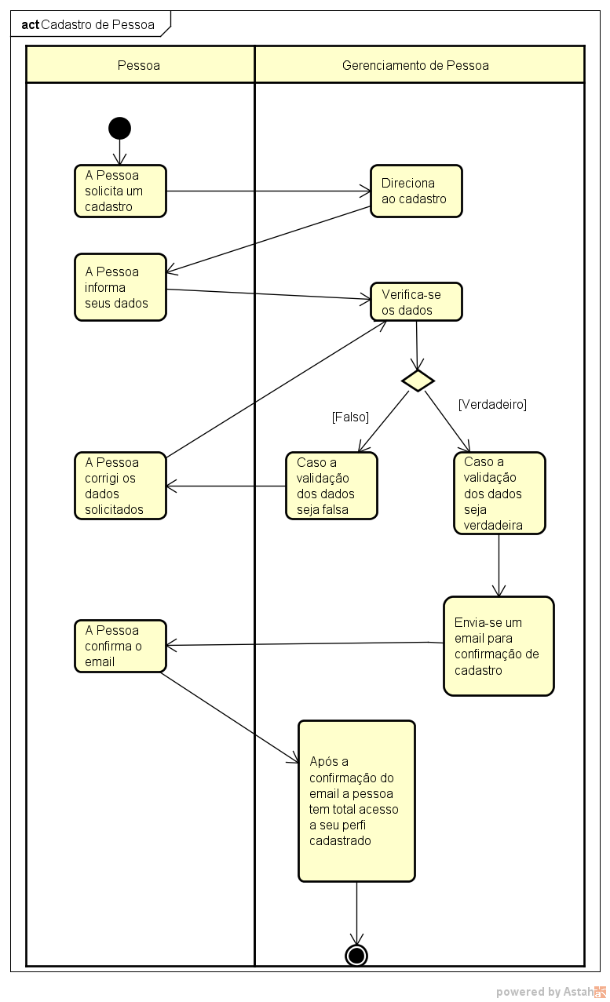

Atividade 2 – Alteração de Pessoa

Diagrama de Atividades

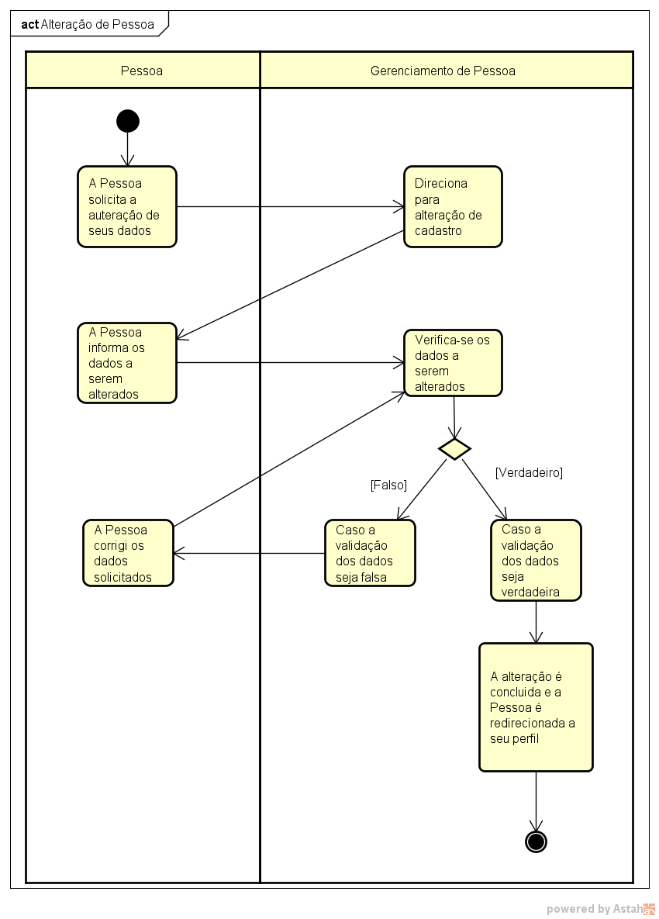

Atividade 3 – Exclusão de Pessoa

Diagrama de Atividades
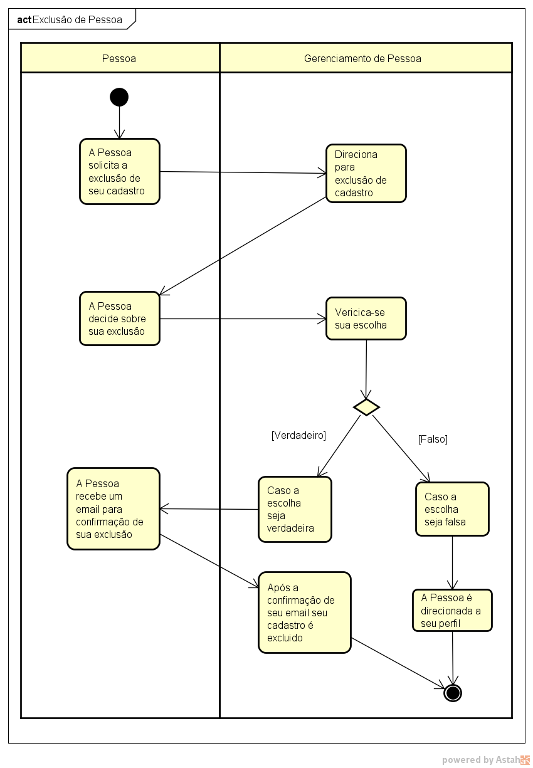

Atividade 4 – Cadastro de Instituição

Diagrama de Atividades
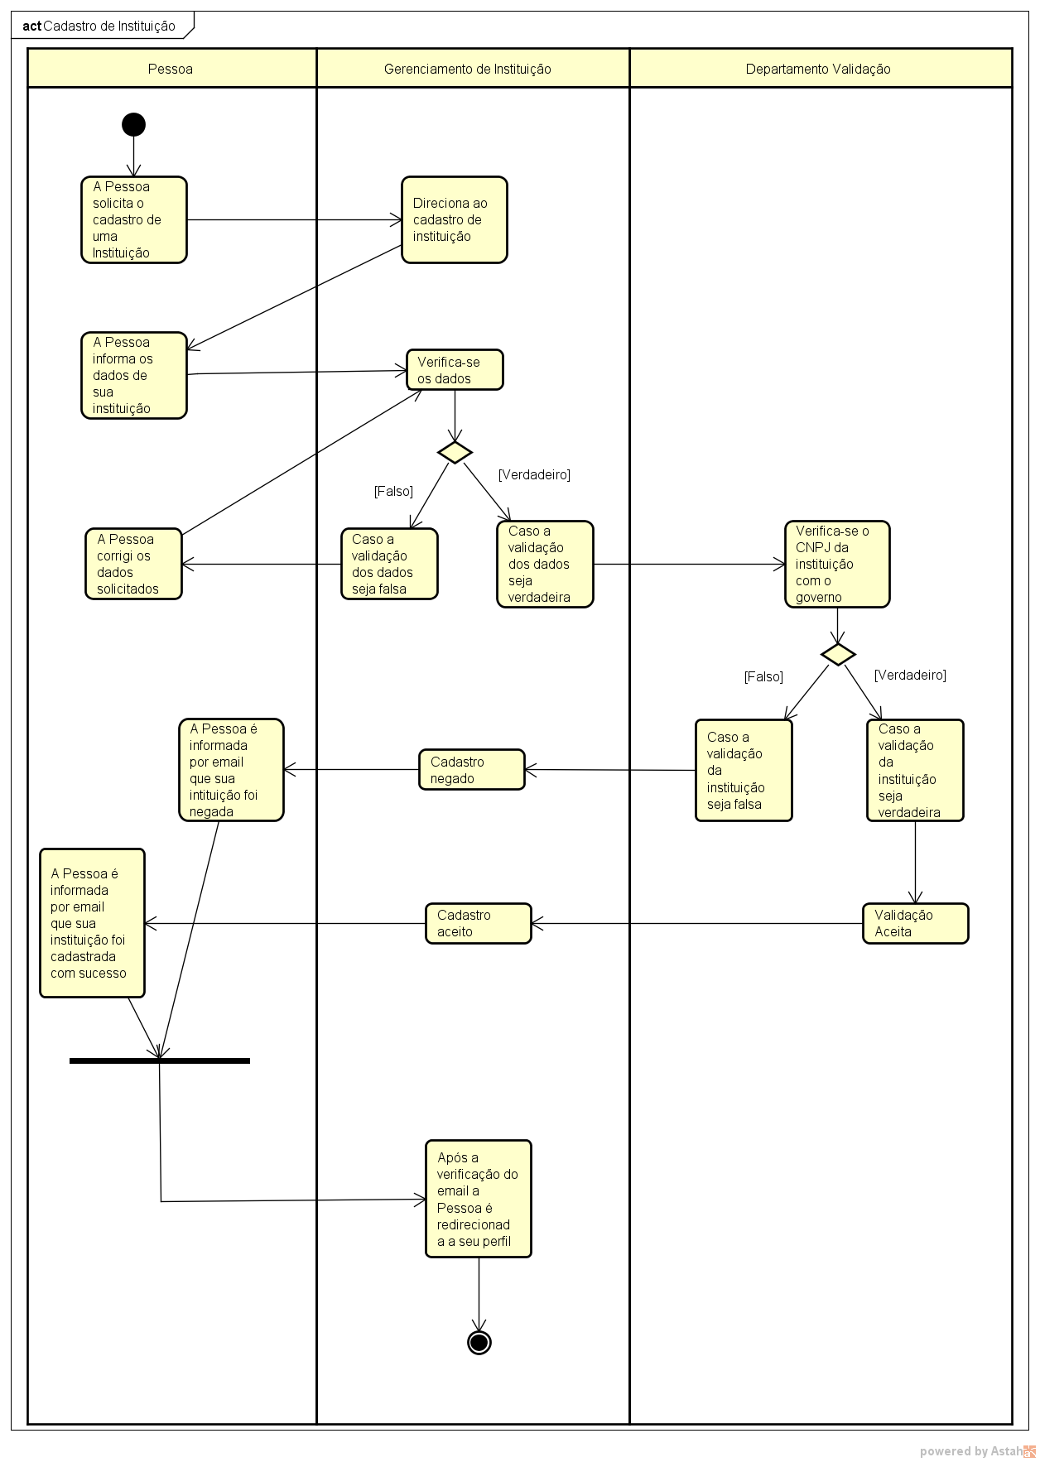

Atividade 5 – Alteração de Instituição

Diagrama de Atividades
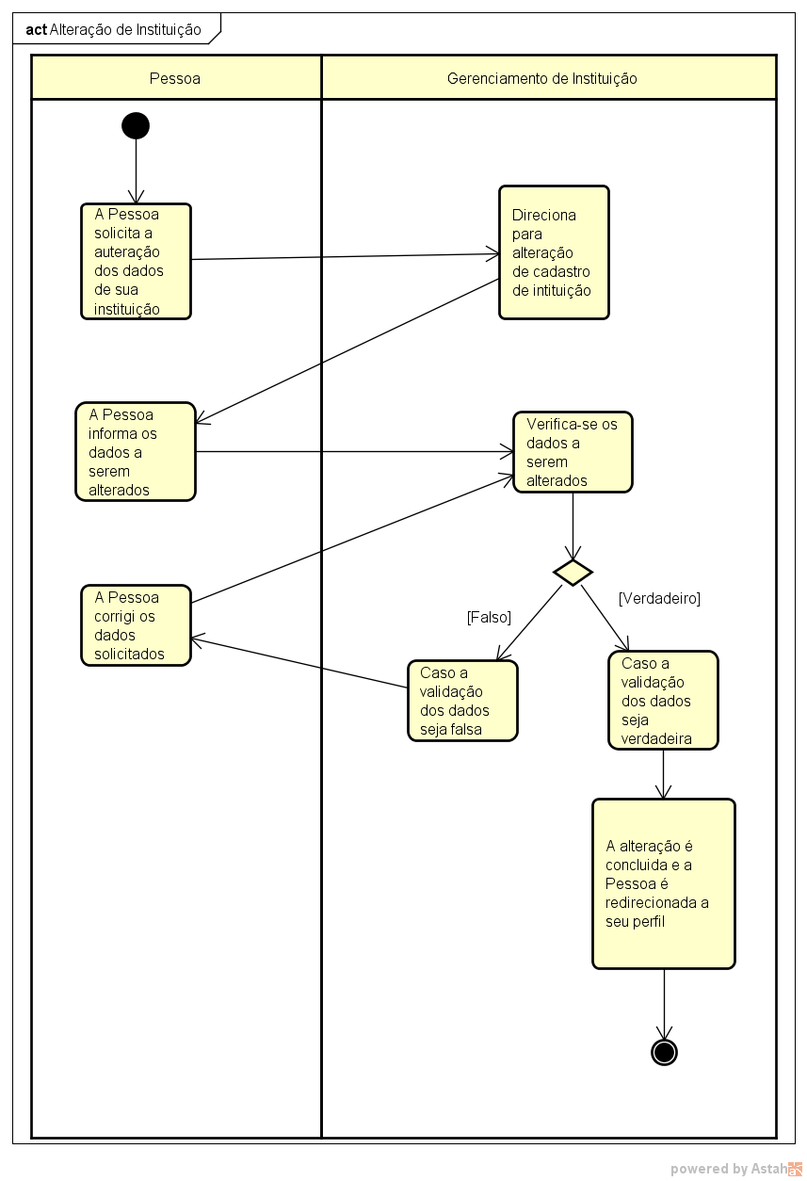

Atividade 6 – Exclusão de Instituição

Diagrama de Atividades
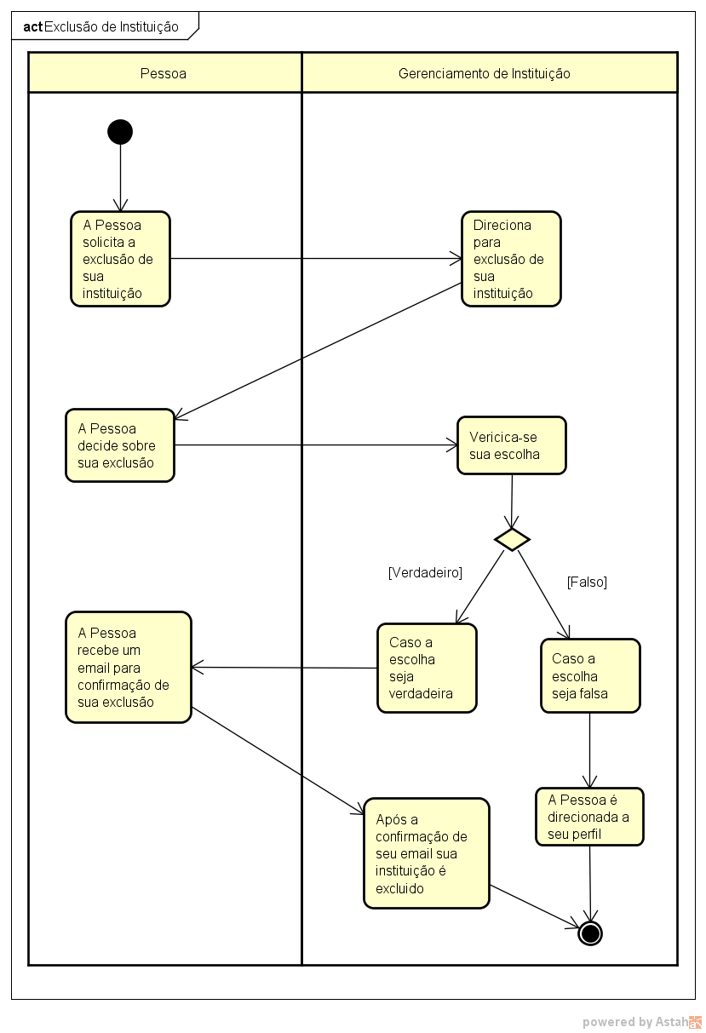

Atividade 7 – Criação de evento de arrecadação Pessoa

Diagrama de Atividades
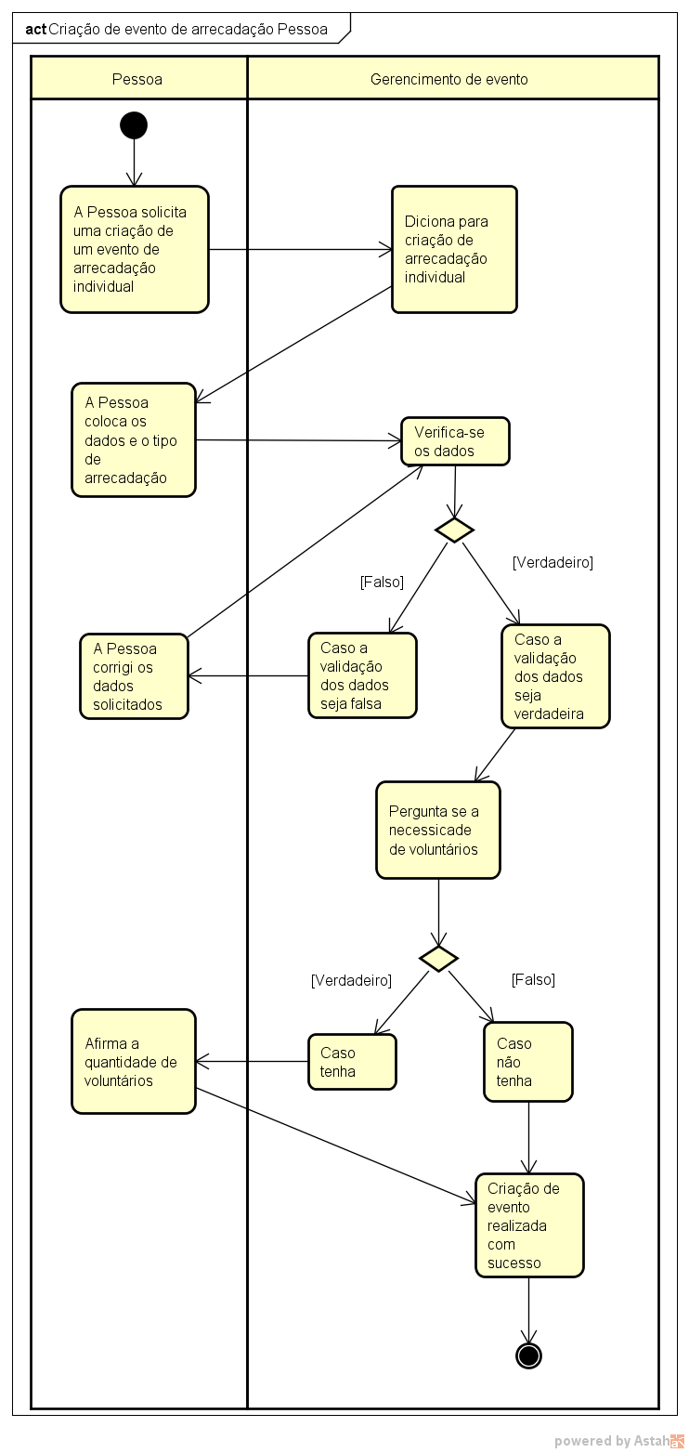

Atividade 8 – Alteração de evento de arrecadação Pessoa

Diagrama de Atividades

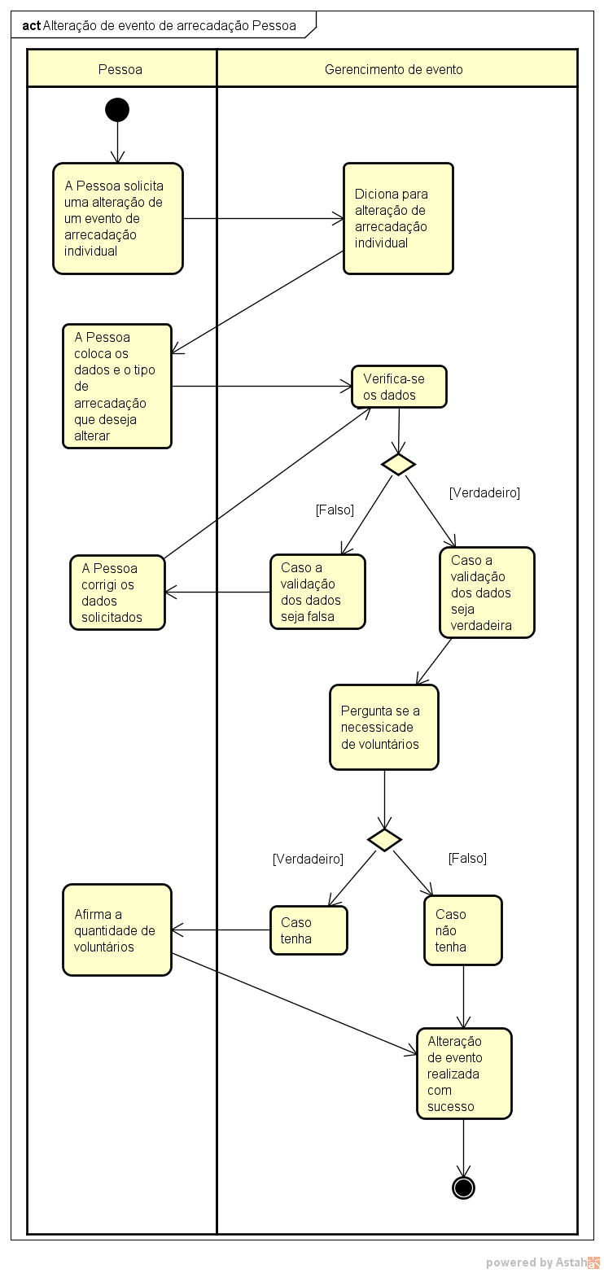

Atividade 9 – Exclusão de evento de arrecadação Pessoa

Diagrama de Atividades
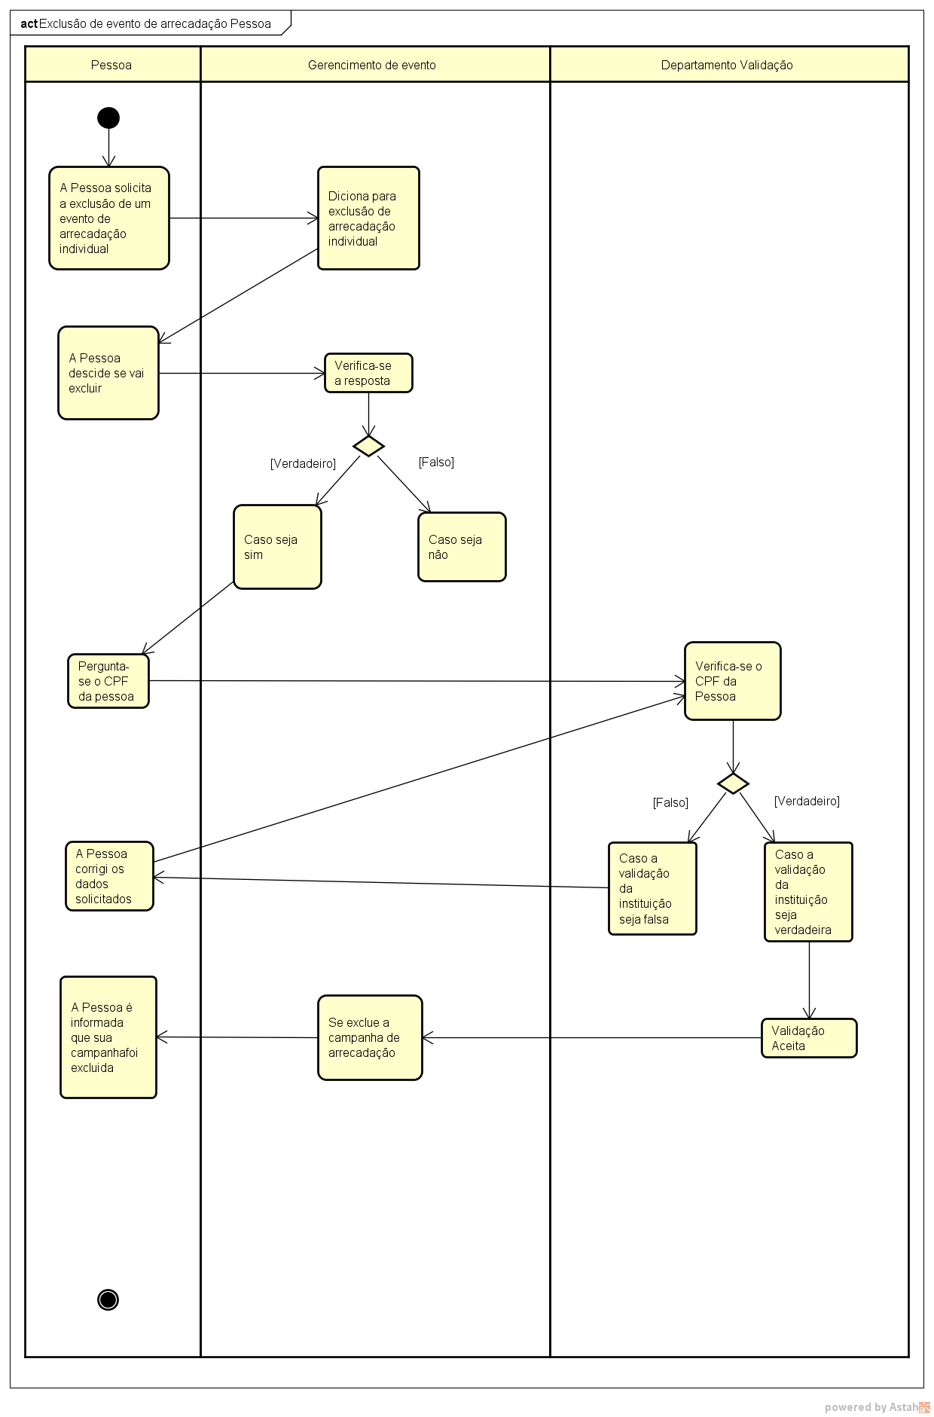

Atividade 10 – Se voluntariar

Diagrama de Atividades

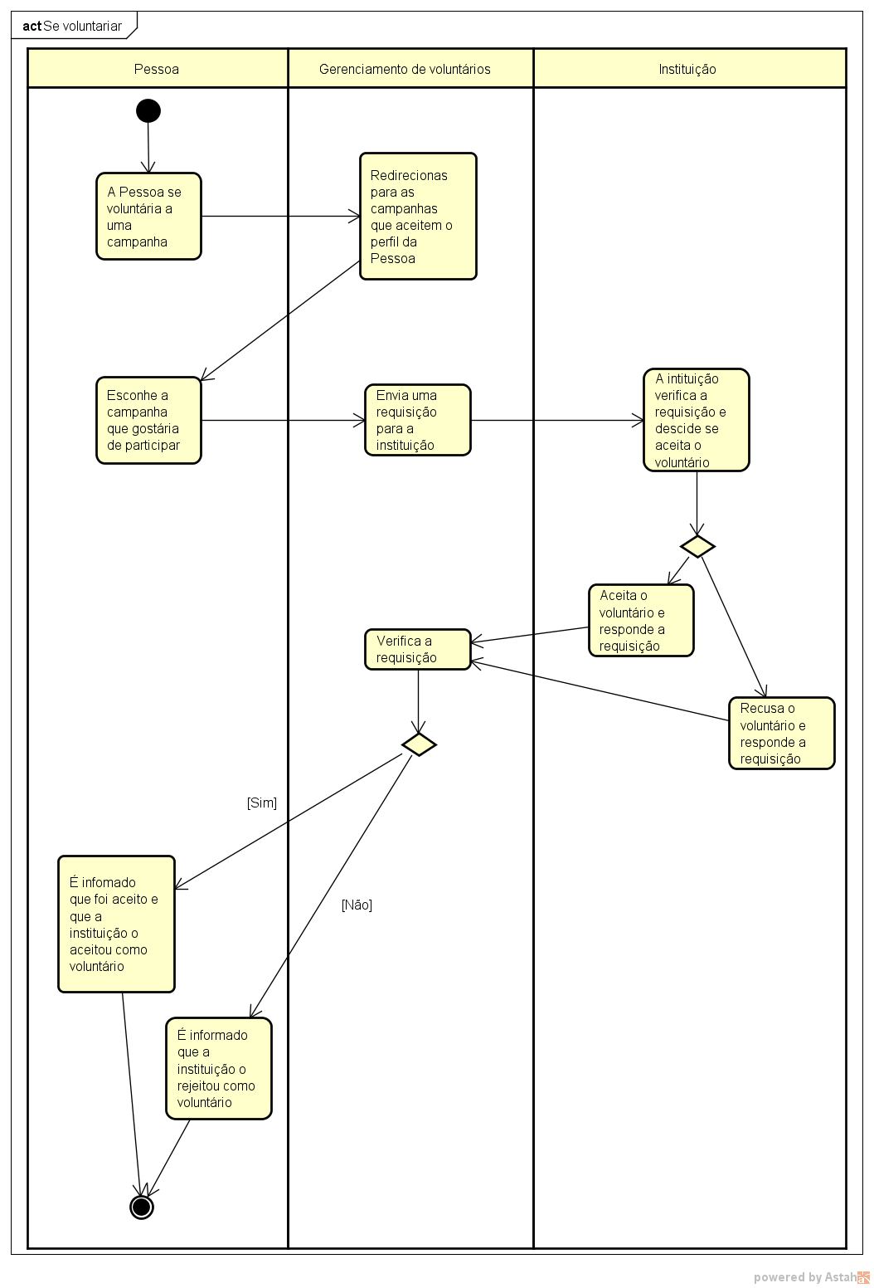

Atividade 11 – Solicitar certificado de voluntariado

Diagrama de Atividades
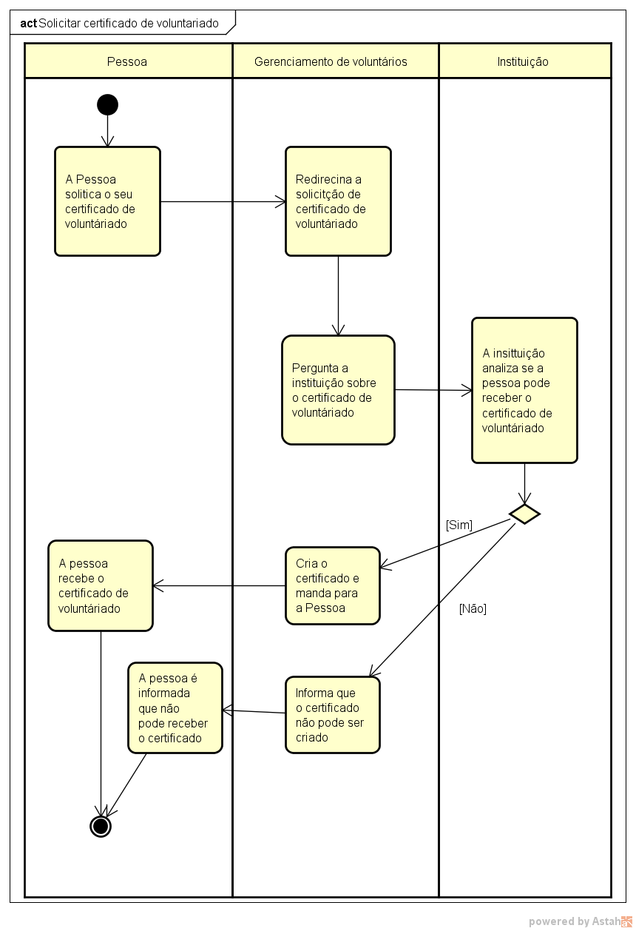

Atividade 12 – Doar a campanha

Diagrama de Atividades
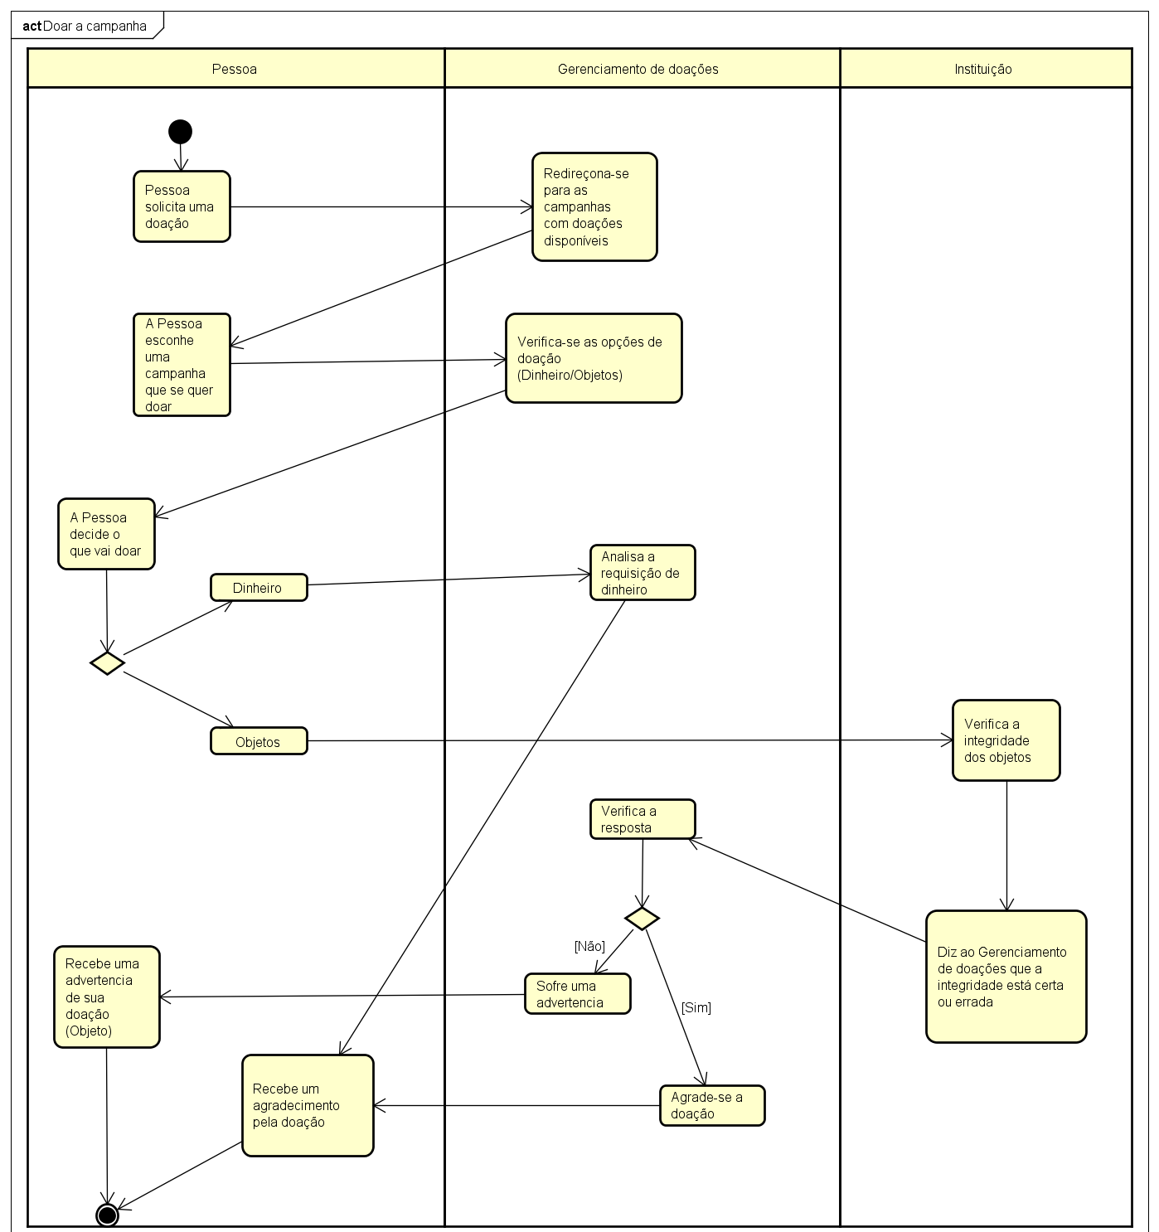

Atividade 13 – Criação de evento de arrecadação Instituição

Diagrama de Atividades
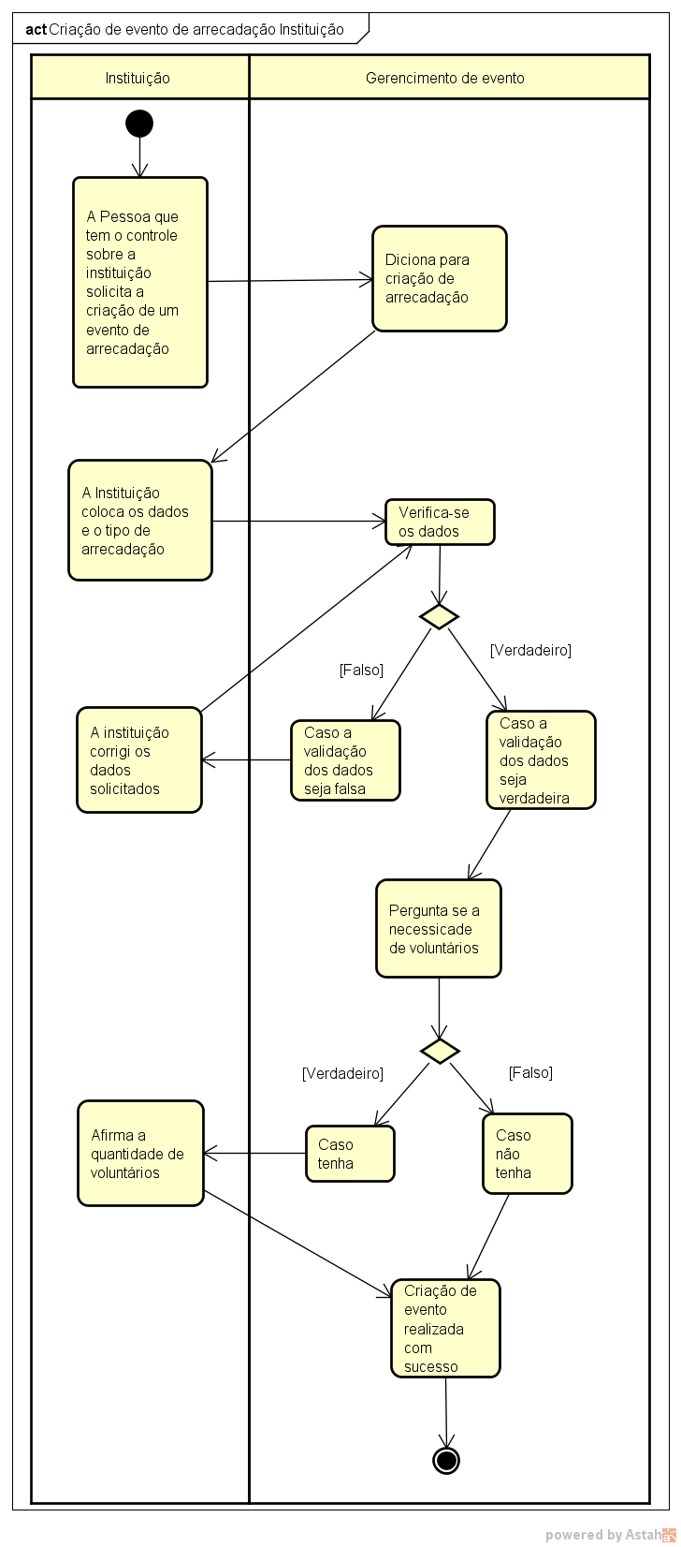

Atividade 14 – Alteração de evento de arrecadação Instituição

Diagrama de Atividades
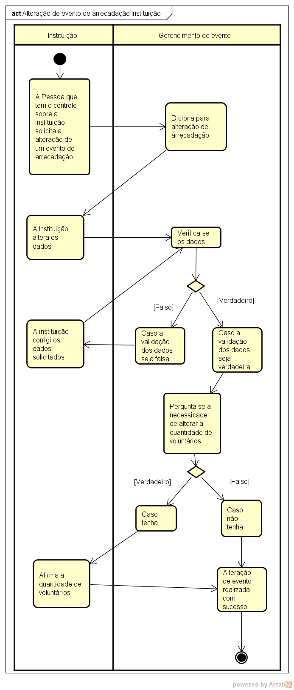

Atividade 15 – Exclusão de evento de arrecadação

Diagrama de Atividades
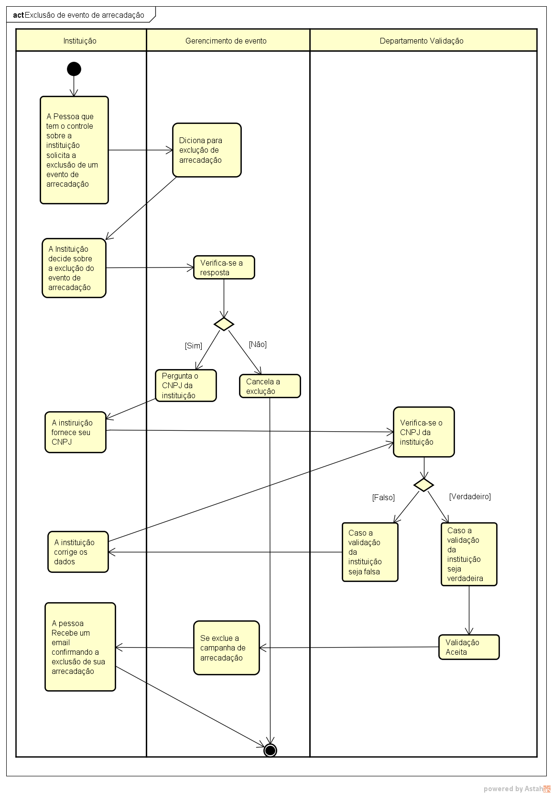

Atividade 16 – Aceitar voluntários

Diagrama de Atividades
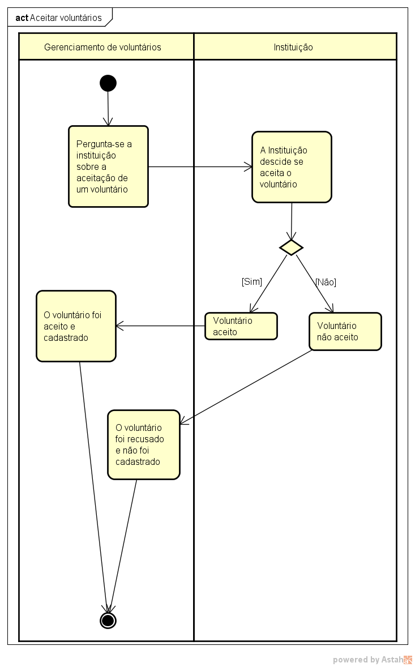

Atividade 17 – Gerar certificado de voluntariado

Diagrama de Atividades
